|  |  |  |
| --- | --- | --- |
| |  | | --- | |  | |  |
| **Přírodní vědy aktivně a interaktivně** | |
| Elektronický materiál byl vytvořen v rámci projektu OP VK CZ.1.07/1.1.24/01.0040 | |
| Zvyšování kvality vzdělávání v Moravskoslezském kraji | |
| Střední průmyslová škola stavební, Havířov, příspěvková organizace | |
|  |  |
|  |  |
| **Název EM** | Zobrazovací rovnice čočky |
| **Název sady EM** | FIL_FYZ_51 |
| **Vzdělávací obor** | Fyzika |
| **Vzdělávací oblast** | Člověk a příroda, Informační a komunikační technologie |
| **Autor** | Mgr. Olga Filipová |
| **Ročník** | 2. ročník stavitelství |
| **Anotace** | Vysvětlení zobrazovací rovnice čočky, včetně znaménkové konvence, řešený příklad, příklady na procvičení |
|  |  |
|  |  |
|  |  |
|  |  |
|  |  |
|  |  |

**Zobrazovací rovnice čočky**

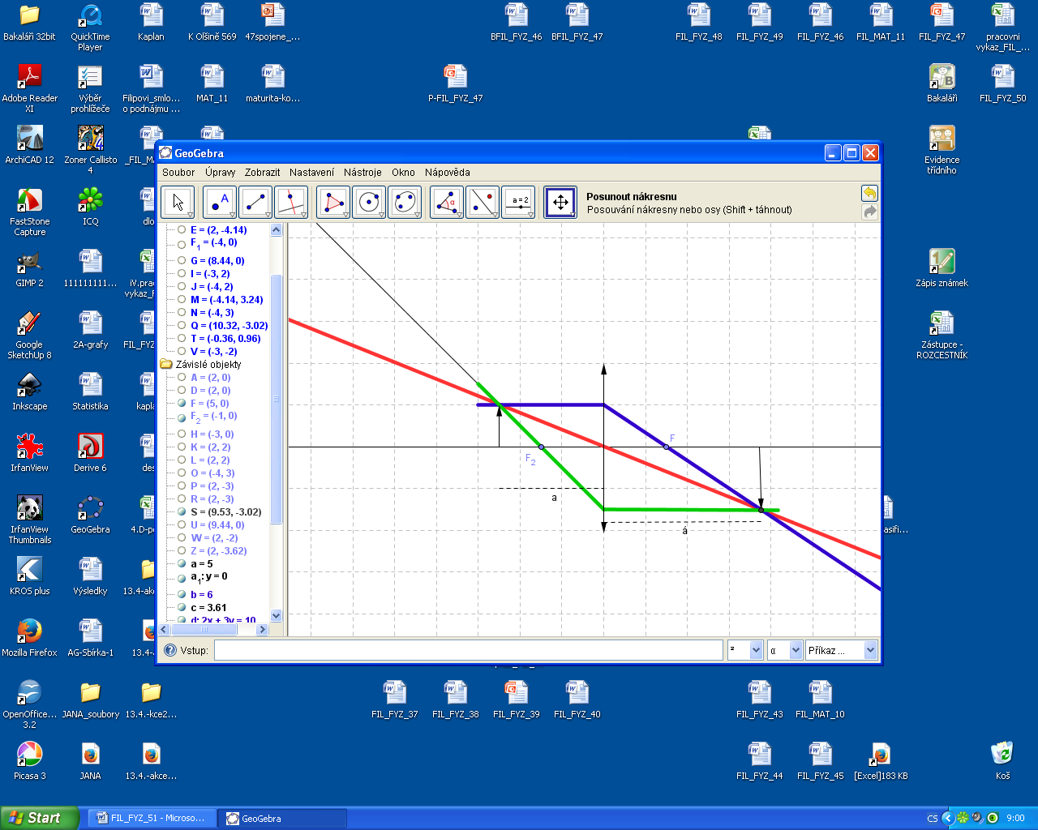

**Zobrazovací rovnice:**

$$\frac{1}{a }+ \frac{1}{a´ }= \frac{1}{f}= φ$$

$$Z= -\frac{ a´ }{a}$$

**Základní pojmy:**

a – předmětová vzdálenost

a´ - obrazová vzdálenost

f – ohnisková vzdálenost

Z – zvětšení zrcadla

φ - optická mohutnost čočky

**Znaménková dohoda:**

* f > 0  u spojky

f < 0 u rozptylky

* před čočkou: a > 0, a ´ < 0
* za čočkou: a ´ > 0
* |*Z*| > 1  vzniká obraz zvětšený

|*Z*| < 1  vzniká obraz zmenšený

|*Z*| = 1  vzniká obraz stejně velký

*Z*  > 0  vzniká obraz přímý

*Z*  < 0    vzniká obraz převrácený

1. **Určete, v jaké vzdálenosti od optického středu čočky spojné s ohniskovou vzdáleností 25 cm vzniká obraz předmětu vzdáleného 60 cm od vrcholu. Určete rovněž velikost obrazu a zvětšení zobrazení.**

ŘeŠENÍ:

a = 30 cm

f = 25 cm

a´= ?

Z = ? $\frac{1}{a}+\frac{1}{a´ }= \frac{1}{f} → a´= \frac{a-f}{af}$

$$a´= \frac{30.25}{30-25}= 150 cm$$

$$Z= -\frac{a´}{a}=- \frac{150}{30}= -5$$

Obraz vznikne 150 cm za čočkou, bude skutečný, převrácený a 5 krát zvětšený.

1. **Předmět vysoký 2 cm stojí ve vzdálenosti 24 cm od čočky s ohniskovou vzdáleností 16 cm. Určete polohu a vlastnosti obrazu, je-li čočka**
   1. spojná

|  |
| --- |
|  |

* 1. rozptylná

|  |
| --- |
|  |

1. **Čočka s ohniskovou vzdáleností 15 cm vytváří třikrát zmenšený obraz. Určete, v jaké vzdálenosti od optického středu čočky se nachází zobrazovaný předmět, je-li čočka**
   1. spojná

|  |
| --- |
|  |

* 1. rozptylná

|  |
| --- |
|  |

1. **Čočka má optickou mohutnost 2,5 D. Před ní se nachází předmět. Určete, v jaké vzdálenosti se tento předmět musí nacházet, aby jeho obraz byl pětkrát zmenšený, je-li čočka**
   1. spojná

|  |
| --- |
|  |

* 1. rozptylná

|  |
| --- |
|  |

1. **Při zobrazení předmětu čočkou je obraz tohoto předmětu třikrát zmenšený. Vzájemná vzdálenost předmětu a obrazu je 40 cm. Určete ohniskovou vzdálenost a optickou mohutnost čočky, je-li čočka**
   1. spojná

|  |
| --- |
|  |

* 1. rozptylná

|  |
| --- |
|  |

1. **V jaké vzdálenosti od spojky s ohniskovou vzdáleností 30 cm**

**se musí umístit předmět, abychom získali skutečný obraz pětkrát větší než**

1. **předmět? .**

|  |
| --- |
|  |